Unicode補完計畫
1.執行unicodeaton_240.exe後會出現以下畫面，按下確定繼續。若系統為Windows2000以後版本，請確定是否有Administrator權限。
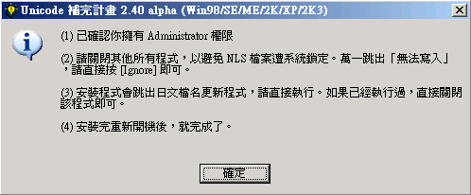
2.看完授權協議後，按下我同意繼續下一步。
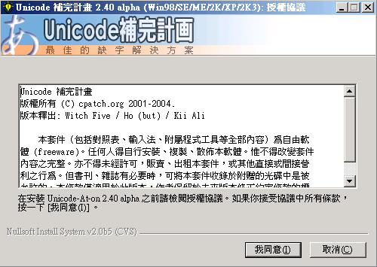

3.設定安裝資料夾，通常不會變動，請按下一步繼續。
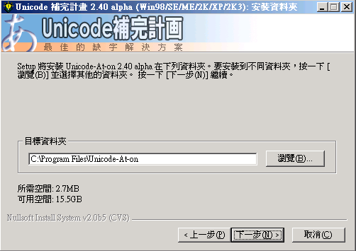
4.此步驟為選擇所要安裝的項目，為安裝時唯一需要選擇的地方。這部份不建議用預設值，建議用下圖這些選項，三種輸入法只要勾選櫻花輸入法就好(Unicode日文輸入法是另一種，我不會用 =.=+，而MS 日文IME輸入法則是打Shift-JIS日文的輸入法－WinXP等系統就有內建，除非為Win9X系統才需要勾選這部份）。
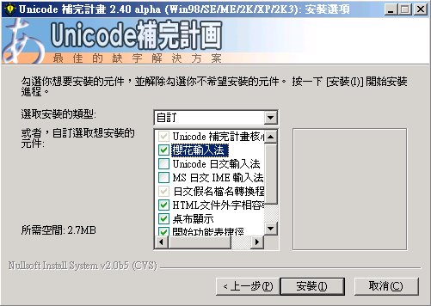
- 若您是使用Super XP 7.1以及有管理者權限的話,當你安裝Unicode補完計劃時應該會跳出一個視窗,顯示有系統檔被動到,是否回覆之前的設定,此時要選擇取消,之後再選是,然後重開機便可。
5.安裝完畢，請按下確定結束安裝，並重新啟動電腦。
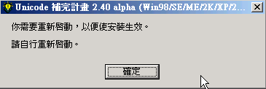
6.安裝完成視窗，請按下關閉。
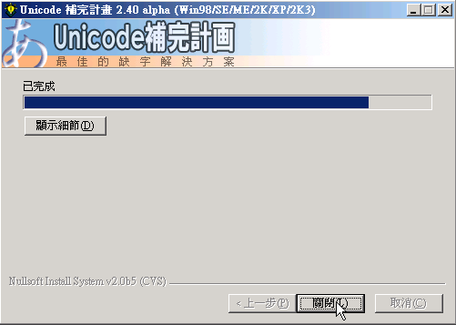
7.這個是將原來的Big5日文轉成Unicode的工具，在安裝完成時會一併跳出來(還有論壇)，執行過轉換的話，關閉這程式後就準備重開機吧。

※如果不曾以日文命名檔案的話,可以不用執行以下程式。
